**Инструкция по регистрации Личного кабинета лесопользователя   
ФГИС ЛК**

1. Для направления заявления для принятия решения по заключению договора купли-продажи лесных насаждений для собственных нужд с помощью Личного кабинета лесопользователя ФГИС ЛК через Госуслуги необходимо открыть сайт: <https://fgislk.gov.ru>

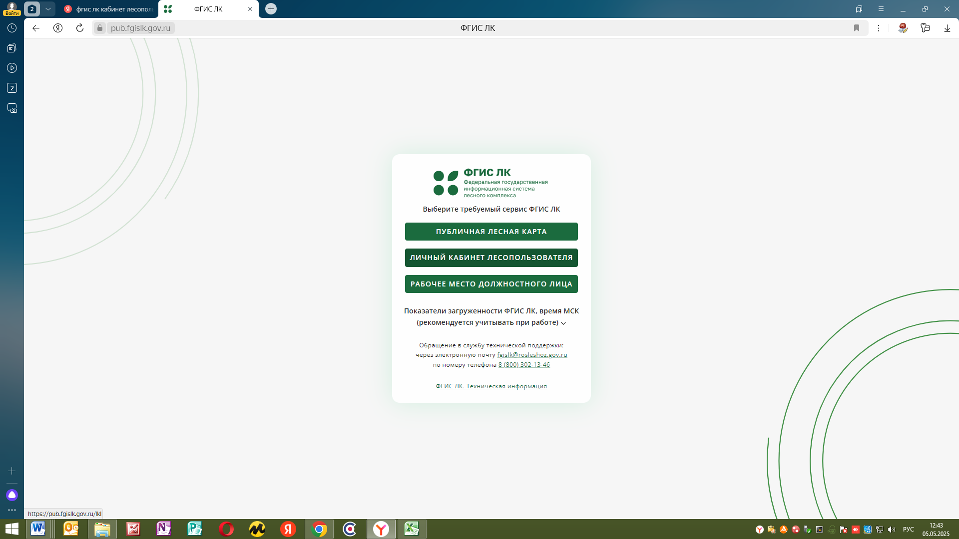

1. 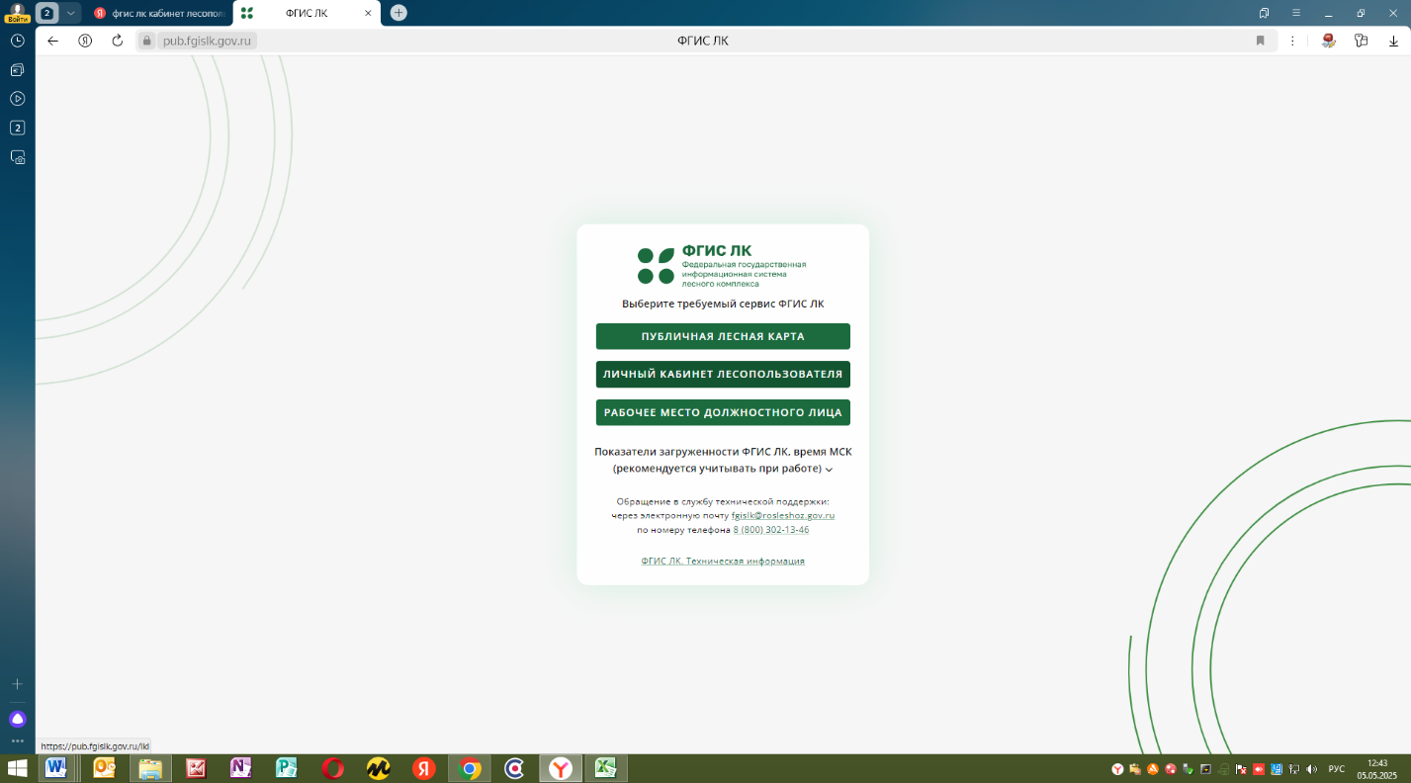Выбираете кнопку «Личный кабинет лесопользователя»

1. 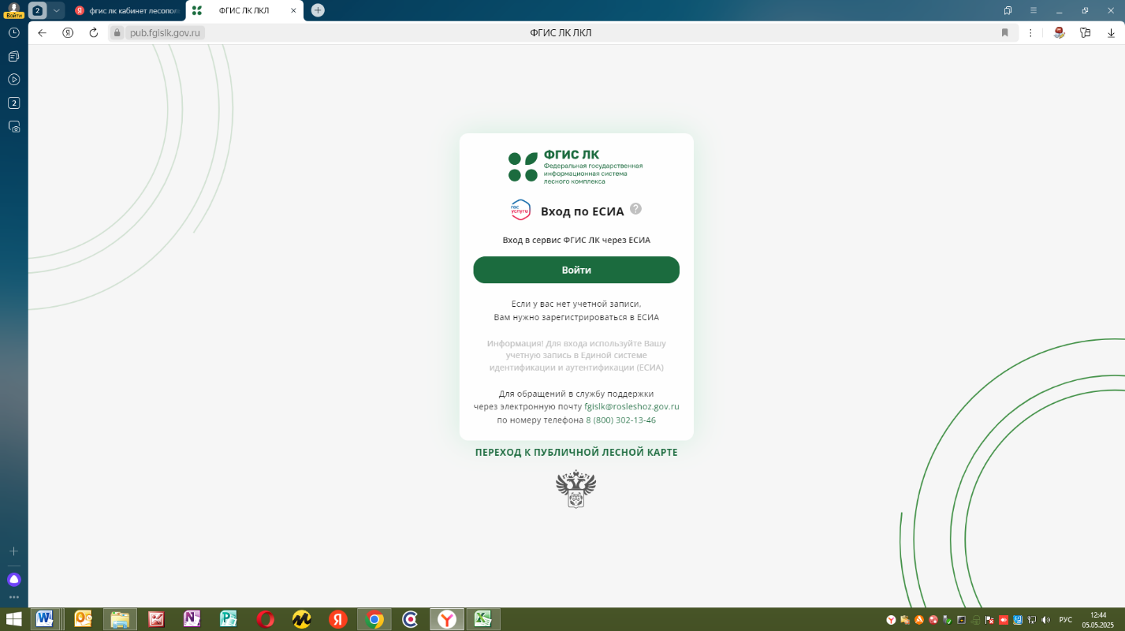Нажимаете кнопку «Войти»
2. 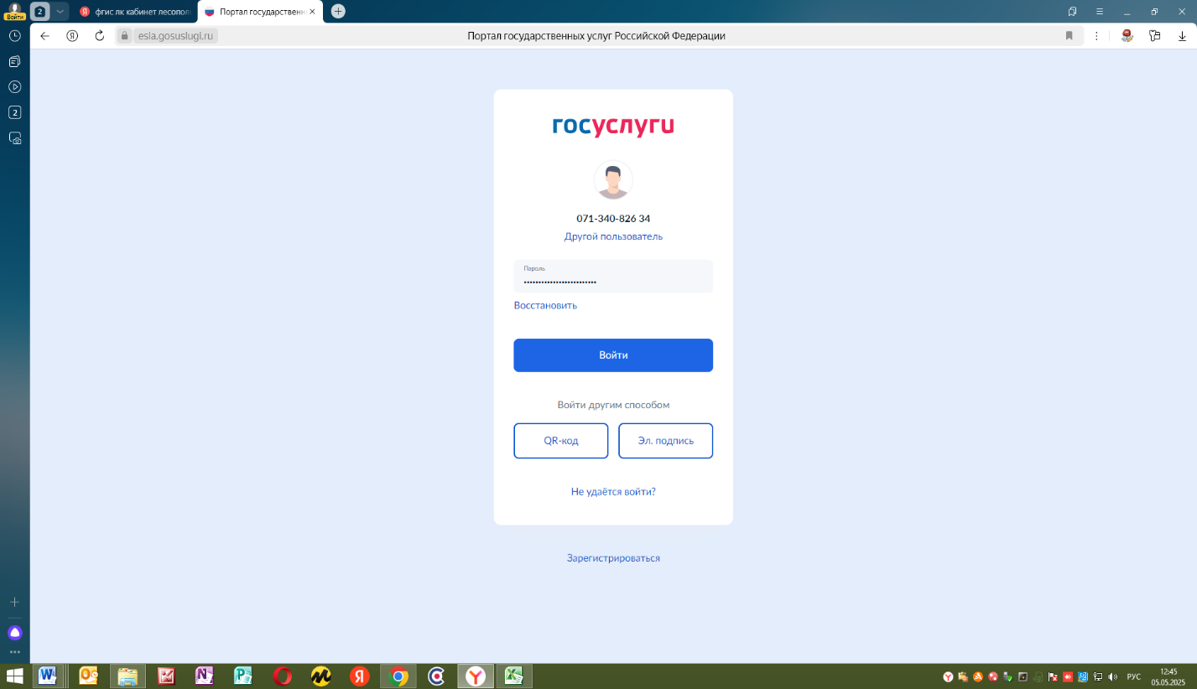Введите свой логин и пароль от Госуслуг. Нажмите кнопку «Войти»
3. 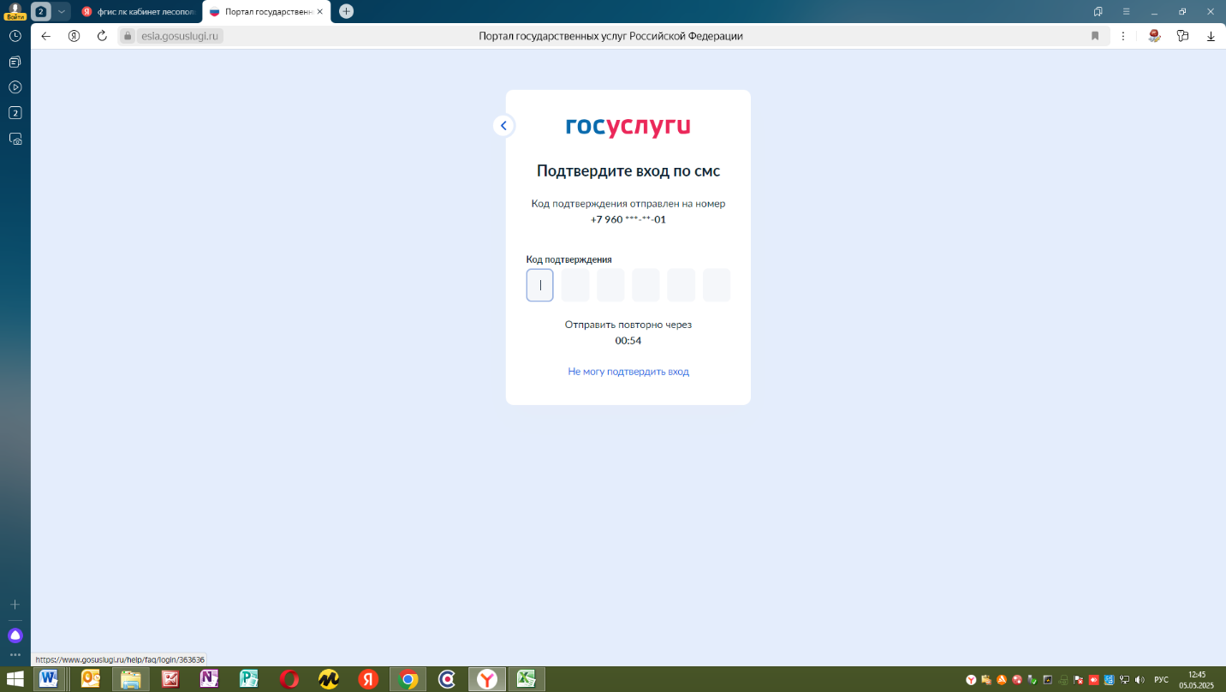Введите код из смс
4. 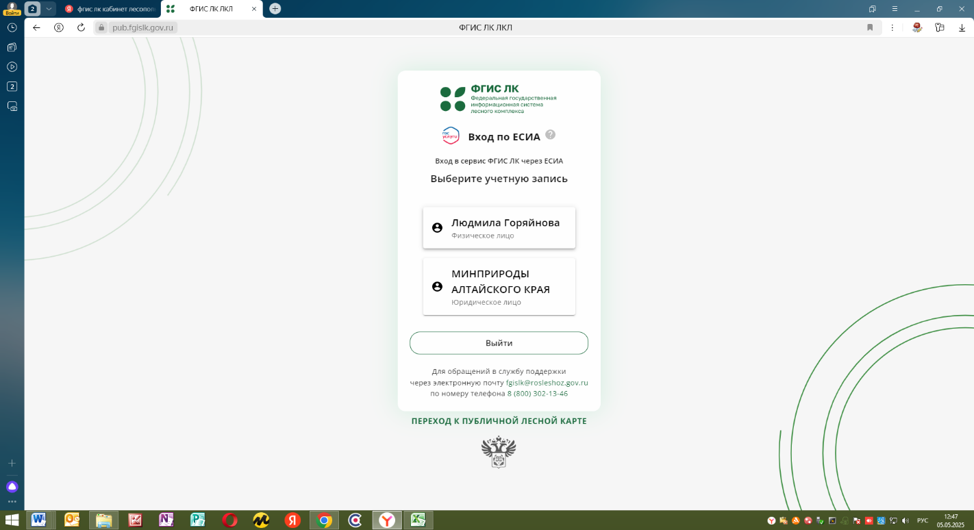Войдите в Личный кабинет лесопользователя ФГИС ЛК,   
   как физическое лицо
5. 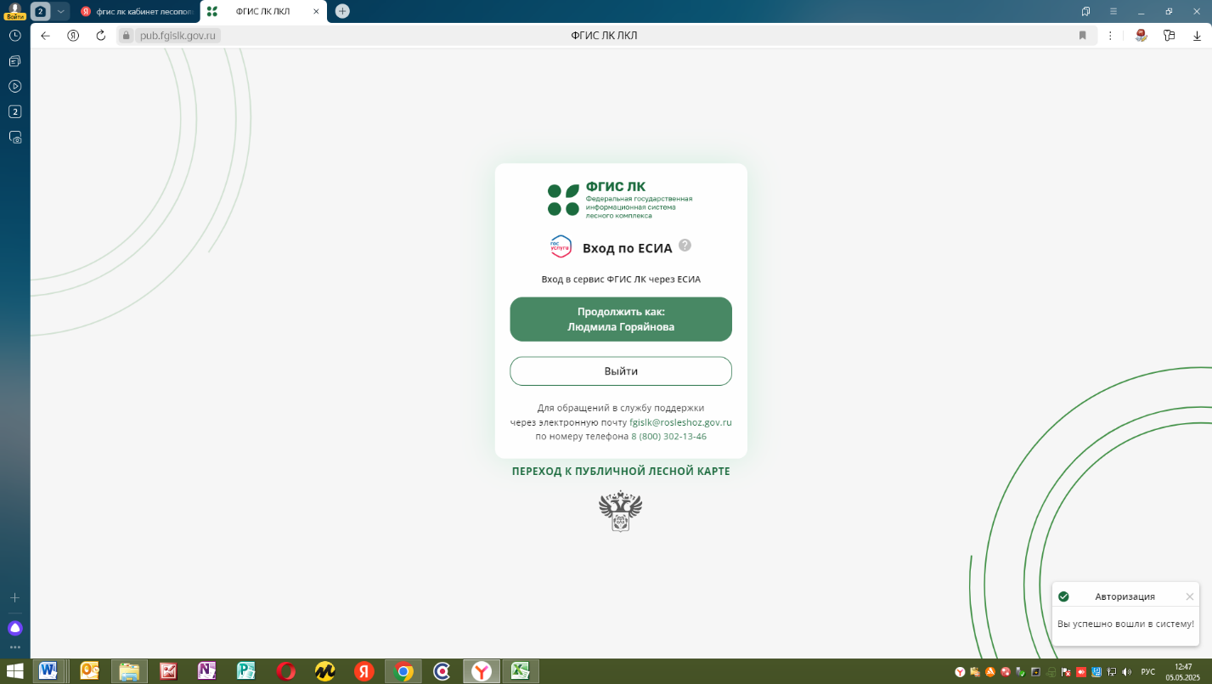Нажимаете кнопку «Продолжить как:» будет указано ваше Имя и Фамилия
6. 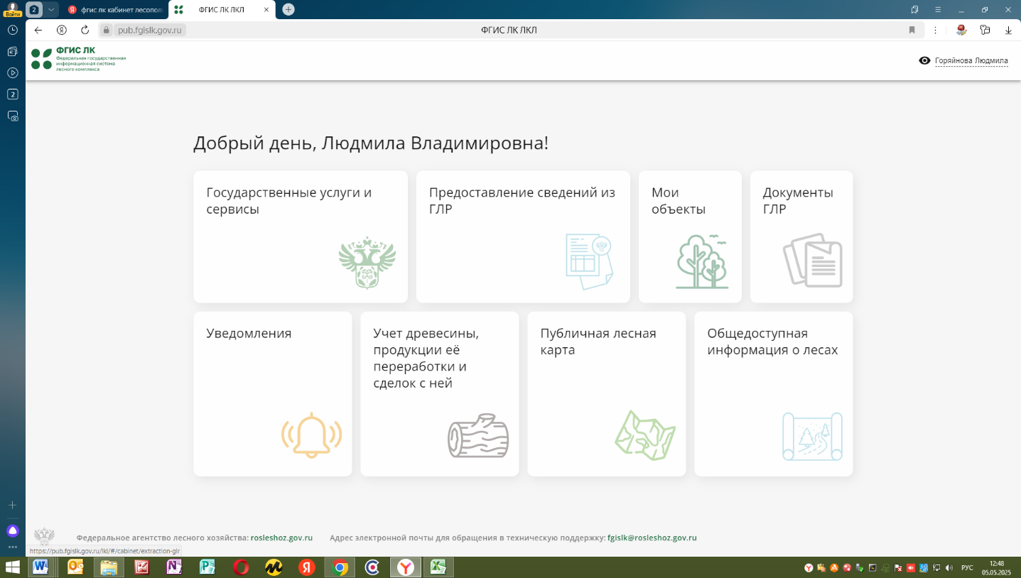Личный кабинет лесопользователя ФГИС ЛК создан

*С помощью Личного кабинета лесопользователя ФГИС ЛК Вы сможете подать заявление для заключения договора купли-продажи лесных насаждений; отслеживать этапы рассмотрения Вашего заявления; подписать договор купли-продажи лесных насаждений усиленной неквалифицированной электронной подписью; своевременно предоставить отчет об использовании лесов.*

*Напоминаем, что граждане, в случае непредоставление или несвоевременного предоставления отчета об использовании лесов, несут административную ответственность, предусмотренную статьей 19.7 Кодекса Российской Федерации   
об административных правонарушениях.*